APUNTES DE OPTICA ASTRONOMICA

Introducción

Lo que sigue es una definición del alcance tentativo del tema.
La astronomía es la ciencia que se ocupa de todo aquello que está fuera de la atmósfera terrestre. Si se tiene la fortuna de encontrar un aerolito recién caído, se podrá hacer buena astronomía con un pico y una pala. Se ha hecho astronomía de la mejor con complicados detectores de neutrinos.
Pero la gran mayoría de la información astronómica viene bajo la forma de ondas electromagnéticas, y para extraerla hay que conocer la naturaleza de estas ondas.
Luego, este conocimiento podrá ser aplicado a la invención, diseño, construcción y uso de algunos instrumentos astronómicos, y a la interpretación de los datos aportados por éstos.
Históricamente, la mayor información provino del espectro visible, y la pequeñez de la longitud de onda visible dió origen a la llamada óptica geométrica, basada exclusivamente en el concepto de rayo de luz.
La naturaleza electromagnética de la "luz" se manifiesta en los radiotelescopios, interferómetros, polarímetros, redes de difracción, filtros de interferencia, y en el análisis detallado de las imágenes previstas por la óptica geométrica.
De acuerdo con este esquema, al material presentado aquí le faltan muchas cosas, pero no le sobra ninguna.
La primera sección se considera sabida de cursos anteriores, pero se incluye como referencia rápida para los temas que se tratarán después.
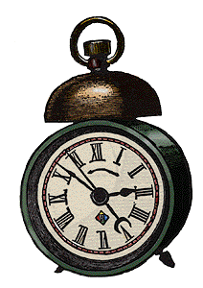

1. Ondas


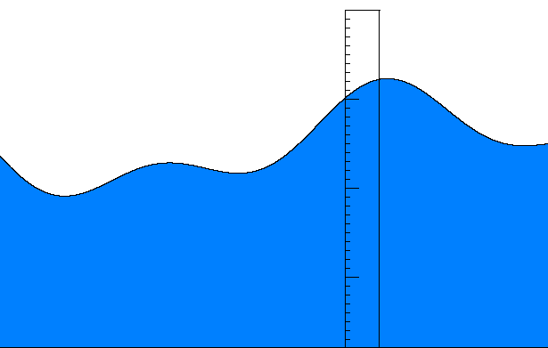
¿Qué es una onda?. El ejemplo más simple es una ola en el mar, antes de romper.
Un gráfico de la altura del agua en función del tiempo, tomada en un pilote fijo, es idéntica a una fotografía del perfil del agua, (Fig.1.1 ). La gráfica en el pilote se obtiene tomando constante 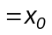
La fotografía se obtiene a un tiempo 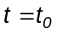. El perfil se desplaza como un bloque a una cierta velocidad c, que puede ser negativa o positiva.
Todo esto puede resumirse en la ecuación Fig. 1.1

(1.1) 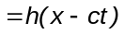

Donde es la altura del agua, la coordenada y t el tiempo.
Para un tiempo 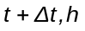tiene el mismo valor en un cierto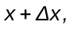tal que 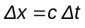

Ecuación diferencial de las ondas

La (1.1) es solución de la ecuación diferencial

(1. 2) 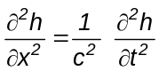
Esta ecuación diferencial es la que se llama la ecuación de ondas.
Ejercicio
Verificarlo, tomando una variable auxiliar 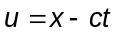 y operando con las derivadas.

Unidades eléctricas y magnéticas

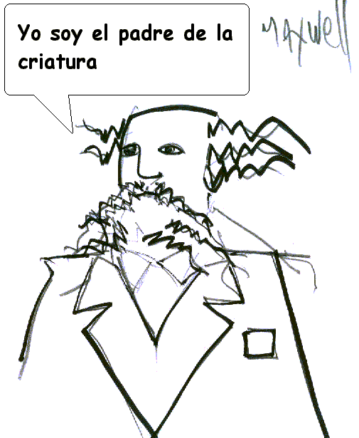
Breve descripción de los campos eléctricos y magnéticos y sistemas de unidades.
El sistema MKS de unidades debe complementarse con una nueva para incluír los fenómenos electromagnéticos.
Los entes físicos se definen a partir de las siguientes leyes experimentales

Ley de Lorentz
(1.3) 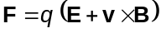
Donde

F = fuerza q = carga eléctrica E = campo eléctrico
v = velocidad de q B = campo magnético.

Esta ecuación introduce q, B, E

Ley de Coulomb

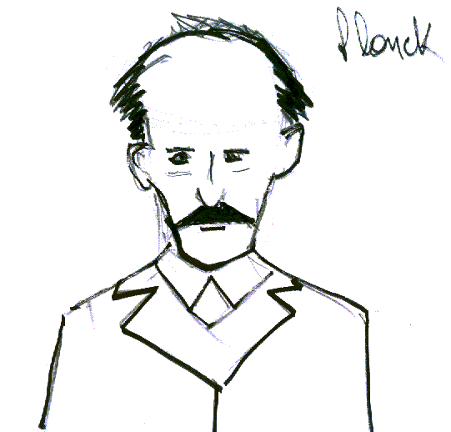
(1.4) 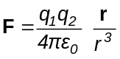
Donde
F = fuerza 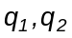 = cargas r = distancia entre 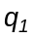 y 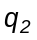

También puede escribirse como F =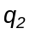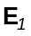; con = campo eléctrico producido por 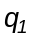.
Esta ecuación es análoga a la ley de gravitación, e introduce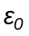= constante dimensional

Ley de Ampere
(1.5) 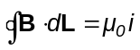

B = campo magnético dL = elemento de longitud
i = corriente eléctrica concatenada por el circuito de integración.
Definición de corriente eléctrica: flujo de carga = dq / dt
Esta ecuación introduce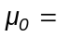constante dimensional.
La ley de Newton, F = masa x aceleración, conecta con el sistema mecánico MKS.
El sistema MKSQ tiene como unidades fundamentales:

Longitud: metro = m
Masa: kilogramo = k Se definen mediante experimentos.
Tiempo: segundo = s
Carga: coulomb = q

Veamos las unidades de E, B, q,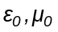

La unidad de fuerza es el newton,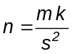
Usando la (1.3), si v = 0 resulta n = q E ; luego
(1.6) 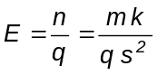 Se llama "volt / m"

Y si E = 0 resulta 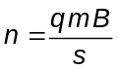 ; luego

(1.7) 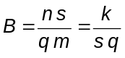 Se llama "Tesla"

Usando la (1.4) es 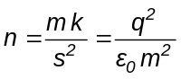 ; luego

(1.8) 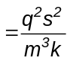

Usando la (1.5) es 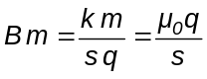 ; luego

(1.9) 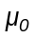= 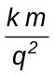

Unidades del producto 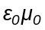

(1.10) = 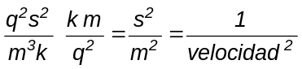

Ecuaciones de Maxwell

Las ecuaciones de Maxwell en el vacío ligan E y B sin la intervención de cargas

(1.11) 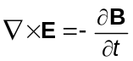

(1.12) 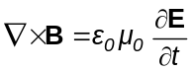

(1.13) 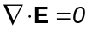

(1.14) 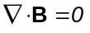

Ecuación de ondas electromagnéticas

Tomando ∇ × en la (1.11)

(1.15) ∇ × ( ∇ × E ) = - ∇ ×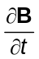

Tomando 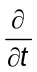 en la (1.12)

(1.16) 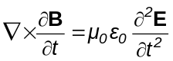

Si se usa la identidad vectorial

(1.17) ∇ × ( ∇ × E ) = ∇ ( ∇ . E ) - ∇² E

El primer miembro del segundo término es cero por (1.13)
Resulta
(1.18) ∇² E =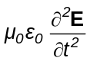
Es una ecuación de ondas en tres dimensiones, con c = 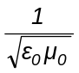
Se puede verificar que da la misma ecuación para B.
En las ondas electromagnéticas, la magnitud que produce efectos observables es por lo general E. El campo B mantiene la propagación.

Para pensar
Las ondas electromagnéticas, para suerte de los astrónomos, no necesitan apoyarse en ningún medio material para propagarse. Esta propiedad las hace muy especiales y esconden resultados que su autor no imaginó.

Tipos de ondas

Ondas armónicas. Tienen como expresión

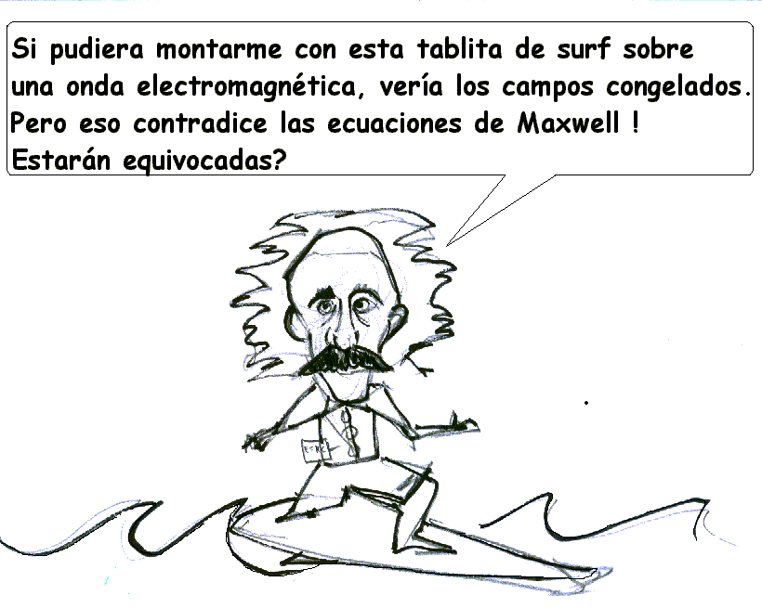
(1.19) 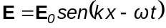, o también
(1.20) 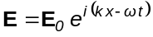 ( parte real )

La última expresión es mas manejable matemáticamente. Aquí, k = número de onda,
= frecuencia angular o pulsación. 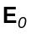es una amplitud compleja que se puede escribir en detalle como 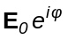. Esta forma será la más usada en las discusiones.

Notación alternativa

(1.21) 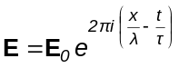

Aquí, = longitud de onda, = período.

Ondas planas armónicas en tres dimensiones

Las anteriores indican que E es constante en planos normales al eje x, y que se propagan según x. Si se propagan en una dirección cualquiera, resulta ( por ejemplo )
(1.22) 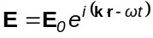
Donde
r = x, y, z y k = 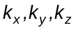

E es constante en los planos 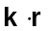= cte, que avanzan en la dirección del vector de onda k con velocidad
(1.23) 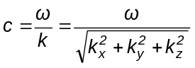

Ondas armónicas esféricas. Tienen como expresión

(1.24) 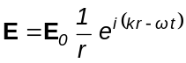

Son ondas en tres dimensiones, y el factor 1/r es necesario. No puede haber ondas esféricas (armónicas o no), con ecuación del tipo E = E( r - c t ).
Mas adelante se verá una razón para el factor 1/r

Relaciones entre E, B, y k para una onda plana armónica

Sea 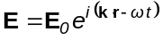
Luego
(1.25) 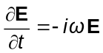 ; 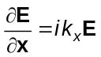 ídem para y, z

Como operadores

(1.26) 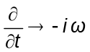 ; ∇ → i k

Las ecuaciones de Maxwell en este caso toman la forma
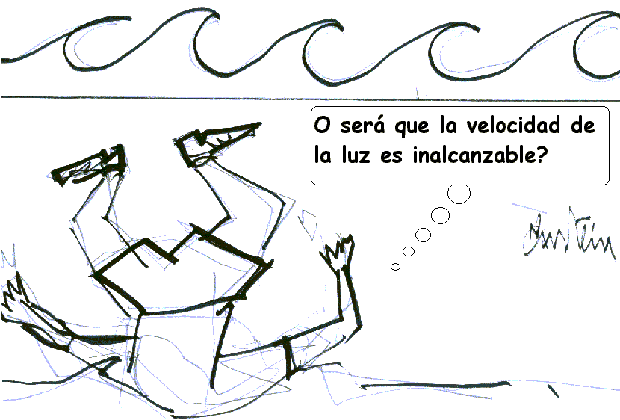
(1.27) k × E =B

(1.28) k × B =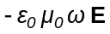

(1.29) k . E = 0

(1.30) k . B = 0

Esto implica que E, B, k forman un triedro ortogonal. O sea, que la onda es transversal.

Presión de radiación

Si una onda electromagnética incide sobre un electrón - como los que componen cualquier trozo demateria -, el campo E lo mueve en dirección transversal.
Por la ley de Lorenz, el campo B asociado produce una fuerza en dirección de k. Esta fuerza tiene siempre el mismo sentido, a diferencia de la eléctrica que lo hace oscilar, o sea que en este caso el efecto observable se debe a B. Entre otras cosas, produce parte de la cola de los cometas y mantiene infladas las estrellas.

Flujo de energía

El vector
(1.31) 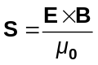

apunta en la dirección de k y tiene las unidades

(1.32) 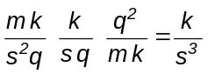

La densidad de flujo de energía tiene las mismas unidades

(1.33) 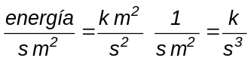

Esto significa que, a menos de un factor numérico, la densidad de energía que transporta una onda electromagnética está dada por S. Si bien esto no es una demostración, con un análisis completo se llega al mismo resultado, o sea que el factor numérico es 1.
S se llama vector de Poynting y es también, por definición, la intensidad del haz de luz.
Según (1.23) y (1.27) es 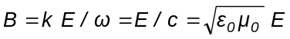
La intensidad entonces es proporcional a 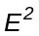

(1.34) I = 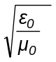

Las ondas esféricas tienen una intensidad que varía como 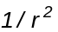, y de ese modo se conserva la energía, porque el flujo total que atraviesa cualquier esfera es constante. Esta es la ''razón'' del factor 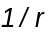 en las ondas esféricas. La verdadera razón es matemática, pero la física se lo agradece.

Polarización

Resolviendo las componentes del vector E de una onda plana monocromática en un sistema cartesiano con el eje z según k, es

(1.35) 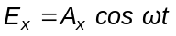
(1.36) 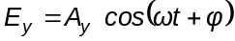

Es simple verificar que si 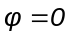, el vector E describe una recta, y que si 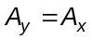 y = + 90°, describe una circunferencia en uno u otro sentido. En el caso general describe una elipse de semiejes a y b, Figura 1.2
La elipse está con el eje mayor a inclinado un ángulo respecto del eje x. Se supone que siempre es 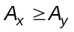. Otro caso puede llevarse a éste
La determinación de 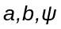 es un complicado ejercicio de geometría analítica. Se resume sin demostración.

Datos: 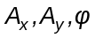 Resultados:
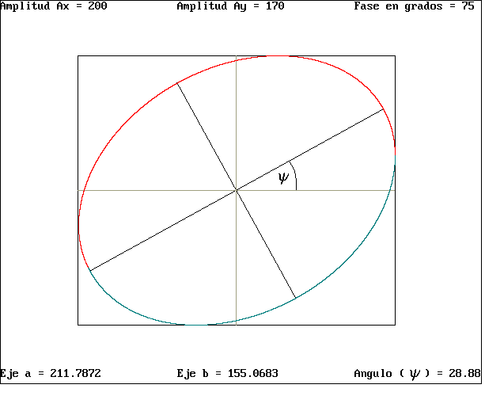
Tomando
(1.37) 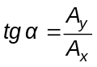 , es

(1.38) 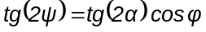

Los semiejes principales a y b cumplen que
(1.39) 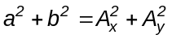
Tomando
(1.40)
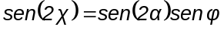
es
(1.41) 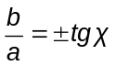

Ejercicio Fig 1.2

Escribir un programa para generar estas figuras. Aquí hay uno.
Listado ELIPOLA Compilado ELIPOLA
Puede discutirse el pro y el contra de hacer un programa en lugar de la demostración de las fórmulas. Lo mejor sería hacer ambas cosas. Aquí se proponen programas simples e improvisados porque es la evolución del simple acto de usar una regla de cálculo, luego una calculadora de bolsillo y por último una computadora. En los ejemplos se usó BASIC QB45 , que permite programar sencillamente los gráficos

Parámetros de Stokes

Las observaciones astronómicas que tratan luz polarizada se refieren por lo general a los llamados parámetros de Stokes. Se definirán aquí para referencia.

Parámetros Relaciones

(1.42) 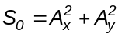 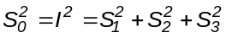
. 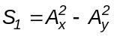 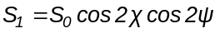
. 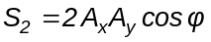 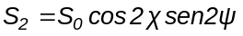
. 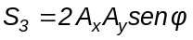 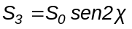

Refracción y reflexión dieléctrica.

Indice de refracción.

En un dieléctrico las ecuaciones de Maxwell siguen valiendo si se reemplazaporypor. ydependen del material. Pero en los dieléctricos también ocurre que son muy débilmente magnéticos, de modo que puede ponerse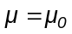sin error apreciable. La velocidad de propagación en el medio es
(1.43) 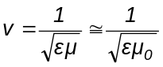.
El cociente
(1.44) 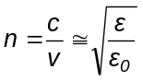
es el índice de refracción.

Relación entre B y E.

La relación similar a la (1.28)

(1.45) 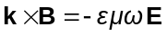 , puede ponerse como

(1.46) 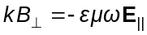.

Los subíndices (perpendicular) y ll (paralelo), pueden referirse al plano del papel, o más generalmente al plano que contiene k y la normal, llamado plano de incidencia.
O sea
(1.47) 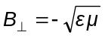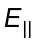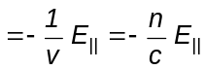

Si en una onda es 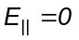, se llama transverso eléctrica (TE), y si es 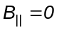 se llama transverso magnética (TM). Cualquier onda puede expresarse como combinación lineal de ambas.

Condiciones de contorno.
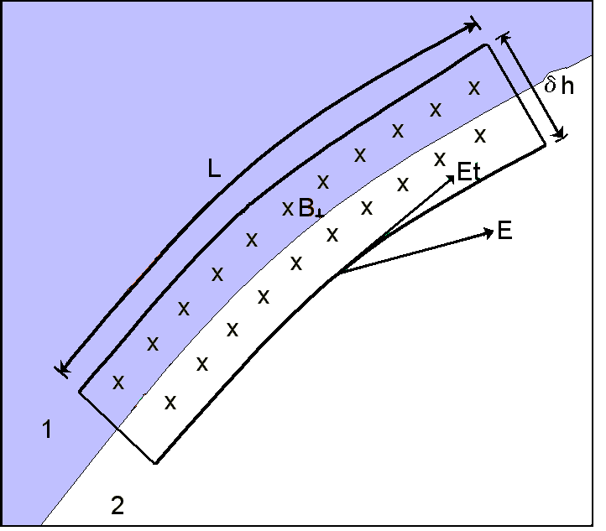
En la Fig. 1.3 está ilustrada una interfase entre dos dieléctricos y un camino de integración que tiene una parte paralela a la interfase de longitud L, luego una parte normal de longitud 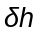 y otras dos similares que cierran un circuito. Aplicando el teorema de Stokes a la primera ecuación de Maxwell resulta
(1.48) 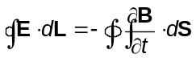

La primera integral se refiere al circuito y la segunda a la superficie limitada por éste.

Tomando 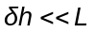y luego 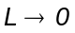, se tiene
(1.49) 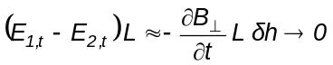.
El subíndice t aquí indica tangencial, Fig. 1.3
o sea paralelo a L, y elaquí indica normal al plano del circuito.
La expresión tiende a cero porque el segundo miembro es un infinitésimo de orden mayor que el primero.
La conclusión es que 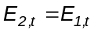, o sea, la componente tangencial de E es continua al atravesar la interfase.
Lo mismo ocurre con la componente tangencial de B, debido a la otra ecuación.
La existencia de las ondas reflejadas (r), y transmitidas (t), y sus amplitudes resultan de que deben cumplirse estas condiciones de contorno.
Las direcciones de las ondas resultan del hecho que en la interfase, las tres ondas son una sola.
En la Figura 1.4 una onda plana, con el campo eléctrico de amplitud compleja a y vector de propagación 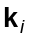contenido en el plano x,z, incide sobre la interfase de dos dieléctricos situada en el plano x,y. Los ángulos se miden a partir del eje z.

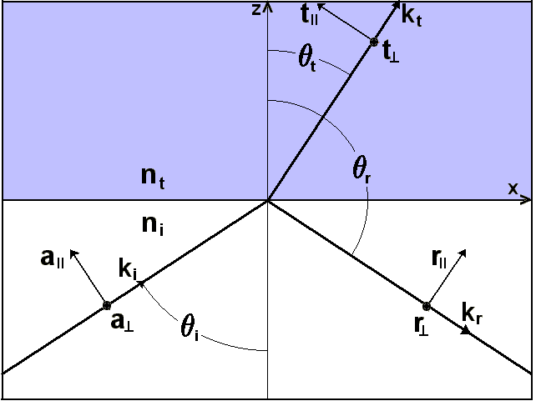
Direcciones

En la interfase, los argumentos de las tres ondas i, r, t son idénticos

(1.50) 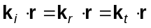

Pero además, para las tres ondas vale

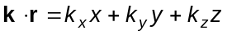
(1.51) 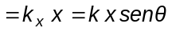

Porque en la interfase es z = 0, y por definición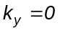.
Las igualdades se cumplen para todo x
Luego Fig. 1.4

(1.52) 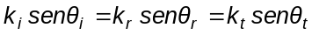

Como la velocidad en el medio es 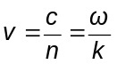, es 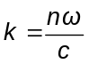.
Luego
(1.53) 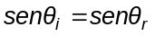 (Ley de reflexión)

(1.54) 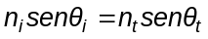 (Ley de Snell)

En la ley de reflexión, observar que la componente z del vector reflejado es negativa

(1.55) 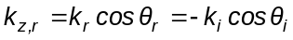
Luego
(1.56) 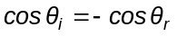

Fómulas de Fresnel para las amplitudes

Las componentes del campo E de la onda incidente son

(1.57) 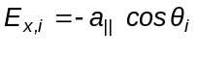 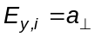

Las correspondientes del campo B son, por (1.47)

(1.58) 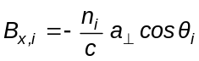 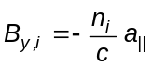
De modo similar, con las transmitidas y reflejadas

(1.59) 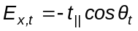 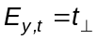

(1.60) 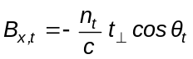 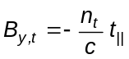

(1.61) 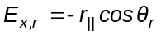 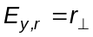

(1.62) 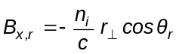 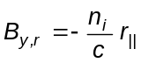

La continuidad de los campos tangenciales se satisface si

(1.63) 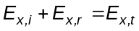

(1.64) 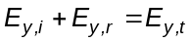

(1.65) 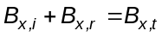

(1.66) 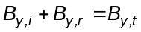

Recordando que 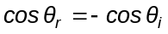, las anteriores dan, respectivamente

(1.67) 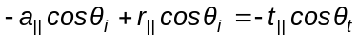
O sea
(1.68) 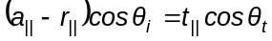

(1.69) 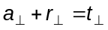

(1.70)

O sea
(1.71) 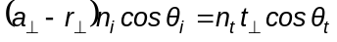

(1.72) 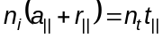

Las (1.68) y (1.72) forman un sistema de dos ecuaciones con dos incógnitas cuyas soluciones

dan 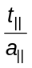y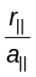, y las (1.69) y (1.71) dan 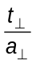y 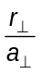

Para simplificar la notación tomamos 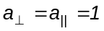, dado que son arbitrarios.
Las soluciones entonces son las llamadas fórmulas de Fresnel

(1.73) 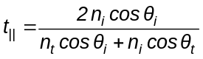

(1.74) 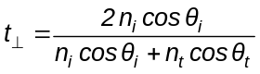

(1.75) 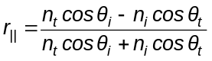

(1.76) 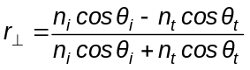

Usando la ley de Snell se puede verificar la siguiente expresión alternativa, donde se han eliminado los índices de refracción

(1.77) 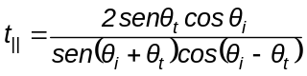

(1.78) 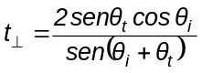

(1.79) 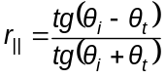

(1.80) 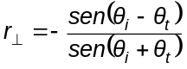

Transmisividad T y reflectividad R

La intensidad, o densidad de flujo de energía, se refiere a un área normal a la propagación, y es

(1.81) 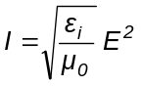

La densidad que atraviesa la interfase está afectada por un factor de inclinación y es

(1.82) 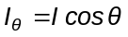

Las intensidades transmitidas y reflejadas son

(1.83) 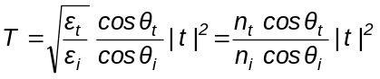

(1.84) 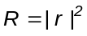

La expresión para se simplifica porque la luz se propaga por el mismo medio.
Estas fórmulas valen para cada componente, ll y

Angulos singulares.

Angulo crítico. Cuando 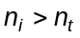, hay un intervalo de ángulos comprendido entre
(1.85) 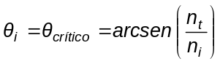

y 90°, para los que la interfase se comporta como un espejo. Se dice que hay reflexión total.
Angulo de Brewster o de polarización. En la expresión alternativa (1.79) de , es evidente que si 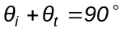es 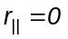, o sea que la luz se refleja totalmente polarizada. El haz reflejado es perpendicular al transmitido, y entonces de la ley de Snell resulta
(1.86) 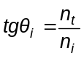
Incidencia normal. En este caso las fórmulas se simplifican a tal punto que es útil saberlas de memoria. Como el plano de incidencia no está definido no hay diferencia entre las polarizaciones.
Resulta
(1.87) 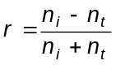

(1.88) 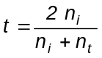

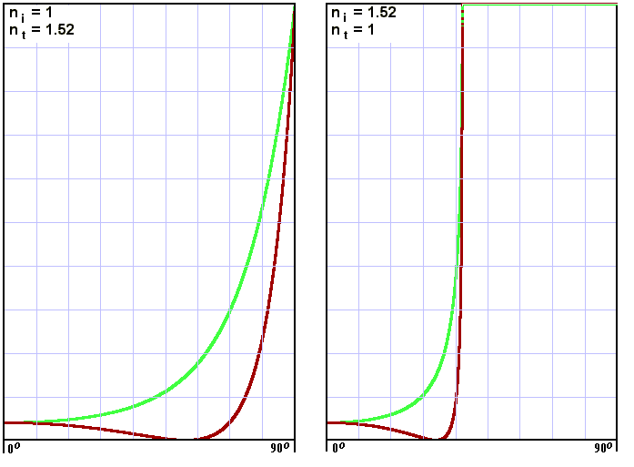
Las expresión para tiene signo negativo por la forma de definir los vectores en la figura 1.4
Fig. 1.5

La Figura 1.5 muestra 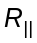 y 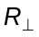en función de . El rojo corresponde a .
El ángulo crítico es 41.1 grados y el de Brewster es 56.6 ó 33.3 grados, según el caso. En incidencia normal las dos componentes coinciden, y la reflectividad es R = 0.042

Ejercicio

Escribir un programa para generar estas figuras. Aquí hay uno.
Listado FRESNEL Compilado FRESNEL

Cuanto vale en la figura 1.4?.

Medios disipativos

Un medio no dieléctrico (metales, por ejemplo), puede caracterizarse por un índice de refracción complejo, 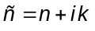. No confundir este 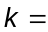índice de absorción, con el conocido módulo del vector de onda . El nombre está impuesto por la literatura.
¿Qué efecto tiene sobre la oñda?. Sea la onda plana

(1.89) 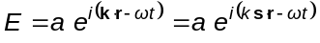

Donde es un vector unitario en la dirección de propagación, y 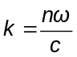
Si ahora se toma , resulta

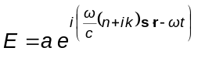

(1.90) 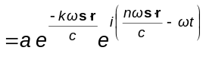

Es una onda atenuada en la dirección . La energía se transforma en calor por disipación óhmica.
Las fórmulas de Fresnel dan que el salto de fase de las ondas reflejadas o transmitidas es o si los medios son dieléctricos, pero puede ser cualquier número si algún índice es complejo.
Si hay un índice complejo sólo tiene sentido el valor de con real, porque los medios son infinitos y las ondas se anulan en los demás casos.
Un ejemplo es la reflectividad de los metales, y se verifica que hay un ángulo similar al de Brewster, en el que 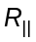 pasa por un mínimo no nulo.

